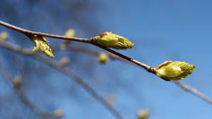

SÄÄNTÖMÄÄRÄINEN KEVÄTKOKOUS
Aika: Tiistaina 9.6.2020 klo. 17.00
Paikka: AY-TOIMISTO, Kitisenranta

Kokouksessa käsittelemme sääntömääräiset asiat leppoisella asenteella!
Saapukaa kokoukseen kurnivin mahoin! 😊
Ilmoittautumiset kokoukseen piiju.leppanen@superliitto.fi kokoustarjoiluiden vuoksi.

TERVETULOA!
Ystävällisesti, Hallitus

